Министерство науки и высшего образования РФ
Пензенский государственный университет
Кафедра «Вычислительная техника»

ОТЧЕТ
по лабораторной работе №2
по дисциплине «Шаблоны проектирования программного обеспечения»
на тему «Изучение порождающих шаблонов проектирования»

Выполнили: студенты группы 22ВВП1
Беляев Д. И.
Демин М. С.
Сергунов М. Р.

Приняли:
Слепцов Н. В.
Акифьев И. В.

Пенза 2026
Название
Изучение порождающих шаблонов проектирования
Цель работы
Освоить применение пораждающих шаблонов проектирования при решении задачи, связанной с разработкой файловой базы данных, на примере паттерна абстрактная фабрика
Задание
В приведенных вариантах заданий для каждой лабораторной работы для каждого варианта указан шаблон для реализации и проект, использующий этот шаблон.
При выполнении задания сделать следующее:
1. Проектирование – Создать средствами UML диаграмму классов реализуемой программы.
2. Реализация. Реализовать программу на С++.
3. Анализ результата.
А. Обосновать применение конкретного шаблона из возможных альтернатив.
Б. Показать возможность (либо нецелесообразность) применения для достижения целей проектирования этой же программы других шаблонов, либо совместного использования нескольких шаблонов.
В. Оценить возможности реализации задания без использования шаблонов. Приведите пример такой реализации в минимально приемлемом варианте. Попытайтесь сравнить эффективность реализации программы с шаблонами и без них для конкретного числа применяемых классов\объектов. То же самое сравнение приведите для увеличения количества классов\объектов, либо для существенных изменений в функционировании программы. Сделайте выводы.
4. Отчет должен содержать пояснения по всем пунктам задания

2.7. Фабричный метод
- Реализуйте программу, позволяющую построить лабиринт с помощью паттерна Factory Method;
Используя паттерн Builder, реализуйте класс CountingMazeBuilder подсчитывающий количество объектов (комнат и дверей) в лабиринте.

Ход работы
1. Создать средствами UML диаграмму классов реализуемой программы.
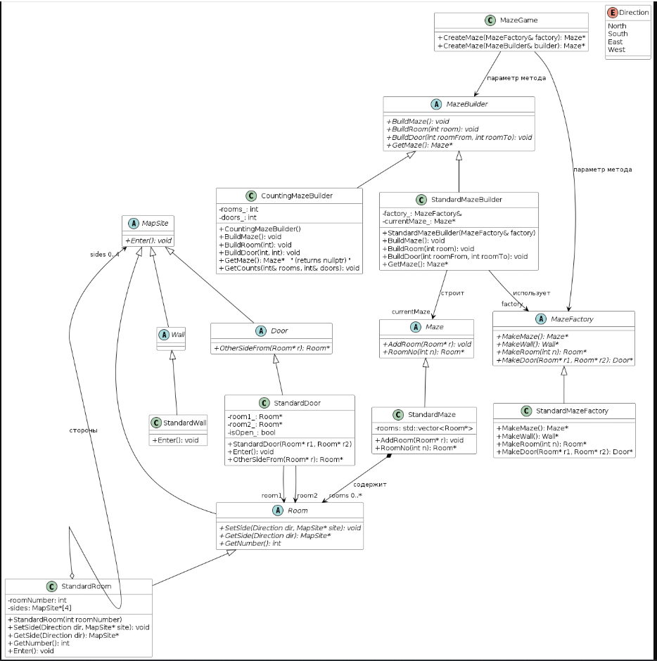

2. Реализация. Реализовать программу на С++
maze/
-main.cpp
#include <iostream>
#include "mazeGame.h"
#include "standardMazeFactory.h"
#include "standardMazeBuilder.h"
#include "countingMazeBuilder.h"
/// <summary>
/// Entry point for the maze construction demonstration.
/// Showcases three different approaches:
/// 1. Direct construction using Factory Method (MazeFactory)
/// 2. Counting components using CountingMazeBuilder (Builder pattern)
/// 3. Construction using StandardMazeBuilder with a factory
/// </summary>
int main() {
MazeGame game;
StandardMazeFactory factory;
Maze* maze = game.CreateMaze(factory);
std::cout << "Maze built with Factory Method.\n";
if (maze) {
Room* r = maze->RoomNo(1);
if (r) r->Enter();
r = maze->RoomNo(2);
if (r) r->Enter();
}
delete maze;
std::cout << "----------------------\n";
CountingMazeBuilder counter;
game.CreateMaze(counter);
int rooms, doors;
counter.GetCounts(rooms, doors);
std::cout << "CountingMazeBuilder:\n";
std::cout << "Rooms: " << rooms << ", Doors: " << doors << "\n";
std::cout << "----------------------\n";
StandardMazeBuilder builder(factory);
Maze* maze2 = game.CreateMaze(builder);
std::cout << "Maze built with StandardMazeBuilder.\n";
if (maze2) {
Room* r = maze2->RoomNo(1);
if (r) r->Enter();
r = maze2->RoomNo(2);
if (r) r->Enter();
}
delete maze2;
return 0;
}

-mazeGame.cpp
#include "mazeGame.h"
/// <summary>
/// Creates a maze using the provided MazeFactory.
/// </summary>
/// <param name="factory">Reference to the factory used to create maze components.</param>
/// <returns>Pointer to the newly created Maze. Caller takes ownership.</returns>
Maze* MazeGame::CreateMaze(MazeFactory& factory) {
// Create the maze container
Maze* maze = factory.MakeMaze();
// Create two rooms and a door connecting them
Room* r1 = factory.MakeRoom(1);
Room* r2 = factory.MakeRoom(2);
Door* door = factory.MakeDoor(r1, r2);
// Add rooms to the maze
maze->AddRoom(r1);
maze->AddRoom(r2);
// Configure the first room: door on East, walls elsewhere
r1->SetSide(North, factory.MakeWall());
r1->SetSide(East, door);
r1->SetSide(South, factory.MakeWall());
r1->SetSide(West, factory.MakeWall());
// Configure the second room: door on West, walls elsewhere
r2->SetSide(North, factory.MakeWall());
r2->SetSide(East, factory.MakeWall());
r2->SetSide(South, factory.MakeWall());
r2->SetSide(West, door);
return maze;
}
/// <summary>
/// Creates a maze by delegating the construction steps to the provided MazeBuilder.
/// </summary>
/// <param name="builder">Reference to the builder that implements the construction steps.</param>
/// <returns>Pointer to the resulting Maze if the builder produces one, otherwise nullptr.</returns>
Maze* MazeGame::CreateMaze(MazeBuilder& builder) {
builder.BuildMaze();
builder.BuildRoom(1);
builder.BuildRoom(2);
builder.BuildDoor(1, 2);
return builder.GetMaze();
}

- standardMaze.cpp
#include "standardMaze.h"
/// <summary>
/// Adds a room to the maze.
/// </summary>
/// <param name="r">Pointer to the Room object to be added. The maze takes ownership.</param>
void StandardMaze::AddRoom(Room* r) {
rooms_.push_back(r);
}
/// <summary>
/// Retrieves a room by its number.
/// </summary>
/// <param name="n">The number of the room to find.</param>
/// <returns>Pointer to the Room with the given number, or nullptr if not found.</returns>
Room* StandardMaze::RoomNo(int n) const {
for (auto r : rooms_) {
if (r->GetNumber() == n) {
return r;
}
}

return nullptr;
}

- standardMazeFactory.cpp
#include "standardMazeFactory.h"
/// <summary>
/// Creates a new standard maze.
/// </summary>
/// <returns>Pointer to a newly created StandardMaze object. Caller takes ownership.</returns>
Maze* StandardMazeFactory::MakeMaze() const {
return new StandardMaze;
}
/// <summary>
/// Creates a new standard wall.
/// </summary>
/// <returns>Pointer to a newly created StandardWall object. Caller takes ownership.</returns>
Wall* StandardMazeFactory::MakeWall() const {
return new StandardWall;
}
/// <summary>
/// Creates a new standard room with the given number.
/// </summary>
/// <param name="n">Room number.</param>
/// <returns>Pointer to a newly created StandardRoom object. Caller takes ownership.</returns>
Room* StandardMazeFactory::MakeRoom(int n) const {
return new StandardRoom(n);
}
/// <summary>
/// Creates a new standard door connecting two rooms.
/// </summary>
/// <param name="r1">Pointer to the first room.</param>
/// <param name="r2">Pointer to the second room.</param>
/// <returns>Pointer to a newly created StandardDoor object. Caller takes ownership.</returns>
Door* StandardMazeFactory::MakeDoor(Room* r1, Room* r2) const {
return new StandardDoor(r1, r2);
}

tamplates/
-door.h
#ifndef DOOR_H
#define DOOR_H
#include "mapSite.h"
#include "room.h"
/// <summary>
/// Abstract base class representing a door that connects two rooms.
/// Doors are MapSites that can be entered and provide passage between rooms.
/// </summary>
class Door : public MapSite {
public:
/// <summary>
/// Destructor.
/// </summary>
virtual ~Door() = default;

/// <summary>
/// Given one room, returns the room on the other side of the door.
/// </summary>
/// <param name="r">Pointer to a room (should be one of the two rooms this door connects).</param>
/// <returns>Pointer to the other room, or nullptr if the given room is not connected.</returns>
virtual Room* OtherSideFrom(Room* r) = 0;
};
#endif // DOOR_H

- mapSite.h
#ifndef MAPSITE_H
#define MAPSITE_H
/// <summary>
/// Base class for all elements that make up a maze (rooms, walls, doors, etc.).
/// </summary>
class MapSite {
public:
/// <summary>
/// Destructor
/// </summary>
virtual ~MapSite() = default;
/// <summary>
/// Defines the behavior when a player or entity attempts to enter this map element.
/// </summary>
virtual void Enter() = 0;
};
#endif // MAPSITE_H

- maze.h
#ifndef MAZE_H
#define MAZE_H
#include "room.h"
/// <summary>
/// Abstract base class representing a maze composed of rooms.
/// </summary>
class Maze {
public:
virtual ~Maze() = default;
/// <summary>
/// Adds a room to the maze.
/// </summary>
/// <param name="r">Pointer to the Room object to be added. The maze takes ownership.</param>
virtual void AddRoom(Room* r) = 0;
/// <summary>
/// Retrieves a room by its number.
/// </summary>
/// <param name="n">The number of the room to find.</param>
/// <returns>Pointer to the Room with the given number, or nullptr if not found.</returns>
virtual Room* RoomNo(int n) const = 0;
};
#endif // MAZE_H

- mazeBuilder.h
#ifndef MAZEBUILDER_H
#define MAZEBUILDER_H
#include "maze.h"
/// <summary>
/// Abstract builder class that defines the steps to construct a maze.
/// Specific builders implement these steps to create different representations of a maze.
/// </summary>
class MazeBuilder {
public:
virtual ~MazeBuilder() = default;
/// <summary>
/// Initiates the construction of a new maze.
/// This method should be called before adding any rooms or doors.
/// </summary>
virtual void BuildMaze() = 0;
/// <summary>
/// Constructs a room with the given room number.
/// </summary>
/// <param name="room">The number of the room to build.</param>
virtual void BuildRoom(int room) = 0;
/// <summary>
/// Constructs a door connecting two rooms.
/// </summary>
/// <param name="roomFrom">Number of the first room.</param>
/// <param name="roomTo">Number of the second room.</param>
virtual void BuildDoor(int roomFrom, int roomTo) = 0;
/// <summary>
/// Returns the constructed maze object.
/// The caller takes ownership of the returned pointer.
/// </summary>
/// <returns>Pointer to the completed Maze, or nullptr if not yet built.</returns>
virtual Maze* GetMaze() = 0;
};
#endif // MAZEBUILDER_H

- mazeFactory.h
#ifndef MAZEFACTORY_H
#define MAZEFACTORY_H
#include "maze.h"
#include "wall.h"
#include "room.h"
#include "door.h"
/// <summary>
/// Abstract factory for creating maze components.
/// Defines interface for creating all necessary objects for building a maze.
/// </summary>
class MazeFactory {
public:
virtual ~MazeFactory() = default;
/// <summary>
/// Creates a new maze object.
/// </summary>
/// <returns>Pointer to the newly created Maze. Caller takes ownership.</returns>
virtual Maze* MakeMaze() const = 0;
/// <summary>
/// Creates a new wall object.
/// </summary>
/// <returns>Pointer to the newly created Wall. Caller takes ownership.</returns>
virtual Wall* MakeWall() const = 0;
/// <summary>
/// Creates a new room with the specified number.
/// </summary>
/// <param name="n">Room number.</param>
/// <returns>Pointer to the newly created Room. Caller takes ownership.</returns>
virtual Room* MakeRoom(int n) const = 0;
/// <summary>
/// Creates a new door connecting two rooms.
/// </summary>
/// <param name="r1">Pointer to the first room.</param>
/// <param name="r2">Pointer to the second room.</param>
/// <returns>Pointer to the newly created Door. Caller takes ownership.</returns>
virtual Door* MakeDoor(Room* r1, Room* r2) const = 0;
};
#endif // MAZEFACTORY_H

3. Анализ результата.
- Abstract Factory обеспечивает создание семейств взаимосвязанных объектов без привязки к конкретным классам. Builder позволяет пошагово конструировать лабиринт, отделяя процесс сборки от итогового представления. Вместе они дают возможность легко расширять систему новыми типами лабиринтов и новыми способами их построения, не изменяя существующий код. Альтернативные подходы (прямое создание, фабричный метод, только builder) либо приводят к жёсткой связанности, либо не позволяют независимо варьировать типы компонентов и алгоритм их сборки.
- Без шаблонов программа проще и короче для очень маленьких, неизменяемых проектов. Однако любое расширение или изменение требует правки существующего кода, что быстро приводит к ошибкам и снижает качество. Такая реализация эффективна только в учебных целях или для одноразовых скриптов. С шаблонами начальные затраты на проектирование и написание абстрактных классов выше, но они окупаются при появлении новых требований. Программа становится гибкой, расширяемой и соответствует принципам SOLID. Для реальных проектов, где изменения неизбежны, использование паттернов (особенно Abstract Factory и Builder) является оправданным и эффективным. Критерий эффективности в контексте разработки ПО — это не только производительность выполнения, но и лёгкость сопровождения, расширения и повторного использования. По этим метрикам реализация с шаблонами значительно превосходит наивную реализацию при росте сложности системы.

Вывод
Освоили применение пораждающих шаблонов проектирования при решении задачи, связанной с разработкой файловой базы данных, на примере паттерна абстрактная фабрика.

